**Verwerkingsopdracht 1 ‘Verduurzamingsprofiel’**

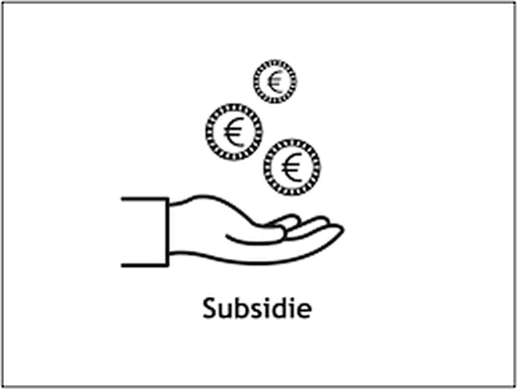Inmiddels heb je geleerd wat verduurzaming is en weet je dat je daarvoor soms van de overheid financiële steun krijgt (subsidie). In deze opdracht ga je uitzoeken welke soorten verduurzaming van een woning er mogelijk zijn in de gemeente waar jij woont.

Voor deze opdracht kun je met Word dit bestand aanvullen met alles wat je hebt gevonden om het internet. Een van de websites waar veel informatie op staat is [www.bouwloket.nl](http://www.bouwloket.nl). Wil je weten hoe deze website werkt, ga dan het kopje ‘hoe werkt bouwloket.nl?’ in het lesarrangement.

**Wat moet je doen:**

Je zoekt eerst zoveel mogelijke vormen van verduurzaming van een woning op. Deze vormen van verduurzaming zet je in kolom 1. Daarna zoek je informatie over deze vorm op. Dit zet je in kolom 2. Probeer de volgende vragen te beantwoorden in kolom 2.

- *Wat houdt de verduurzaming in?*

*- Wat levert de verduurzaming op? (economisch en ecologisch)*

*- Wat heb je nodig voor de verduurzaming?*

*- Zijn er verschillende soorten van de verduurzaming? Zo ja, welke?*

Zorg er voor dat de informatie die je vindt beknopt en in je eigen woorden wordt getypt. Het product dat je inlevert wordt uiteindelijk door de plagiaatcontrole gehaald.

De tabel kun je vinden op de volgende pagina. Bij het inleveren mag je ook alleen de tabel opslaan.

|  |  |
| --- | --- |
| **KOLOM 1:** *Vorm van verduurzaming* | **KOLOM 2:** *Uitleg en informatie* |
|  |  |
|  |  |
|  |  |
|  |  |
|  |  |
|  |  |
|  |  |
|  |  |
|  |  |
|  |  |
|  |  |
|  |  |
|  |  |
|  |  |
|  |  |
|  |  |
|  |  |
|  |  |
|  |  |

**Naam: Gemeente:**

**Klas:**